Тема: Почему нужно мыть руки и чистить зубы.

Цели урока:
- образовательная (познавательная) – познакомить с правилами мытья рук и чистки зубов.
- развивающая – создать условия для формирования регулятивных, познавательных и коммуникативных УУД;
- воспитательная – создать условия для формирования личностных УУД (действий смыслообразования и личностного, профессионально и жизненного самоопределения).

Ожидаемые результаты урока:
- предметные – ученики научатся правильно мыть руки и чистить зубы, обосновывать необходимость чистки зубов и мытья рук, отбирать из предложенных нужные предметы гигиены, объяснять их назначение.
- метапредметные – ученики смогут проанализировать учебные задачи и определить алгоритм мытья рук и чистки зубов;
- личностные – ученики смогут задуматься о смысле учебной деятельности, как источнике получения новых знаний и умений самостоятельно решать возникающие проблемные вопросы.
- коммуникативные - умеют обмениваться мнениями, слушать друг друга, строить понятные речевые высказывания; принимать другое мнение и позицию, допускать существование различных точек зрения.
- регулятивные - ориентироваться в учебнике; принимают и сохраняют учебную задачу; оценивать результат своих действий; прогнозировать результаты уровня усвоения изучаемого материала.
Методы и формы обучения:
- частично - поисковый; научно-исследовательский, фронтальная и индивидуальная.

Материалы к уроку: учебник, рабочая тетрадь, карточки для выполнения заданий, актуализации знаний, создания ситуации затруднения, интерактивная доска, ноутбук, предметы гигиены (мыло, зубная паста, зубные щётки, расчёски, полотенце).

Ход урока
1.Организационный момент.
Здравствуйте, ребята!
Здравствуйте!
Мы друг другу сказали:
Здравствуйте!
И как будто светлее на улице стало.
Здравствуйте!
Этим словом здоровья мы всем пожелали!
Здравствуйте!
А вроде совсем ничего не сказали.
Здравствуйте!
- Давайте улыбнёмся друг другу, гостям и начнём наш урок.
– Покажите, с каким настроением вы пришли на урок.
(Дети показывают смайлики).
- Вы готовы, глазки? (Поглаживают веки глаз)
- Да! (Смотрят в «бинокль»)
- Вы готовы, ушки?
- Да! (Прикладывают ладони к ушам, поглаживая их)
- Вы готовы, ручки?
- Да! (Хлопают в ладоши)
- Вы готовы, ножки?
- Да! (Поглаживают ноги, притопывают)
- Вы готовы?
- Да! (Кладут руки правильно)
2. Актуализация знаний. Повторение изученного
-Давайте вспомним, о чем мы говорили на прошлом уроке, выполнив задание в рабочих листах. На какие группы можно разбить картинки, которые вы видите? (Фрукты и овощи).
- Как называлась тема прошлого урока?
- Отгадайте зашифрованную надпись, записав в клеточки нужную букву каждого слова. Цифра означает номер буквы в слове (Работа в рабочих листах)
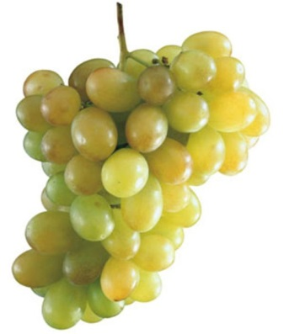 | 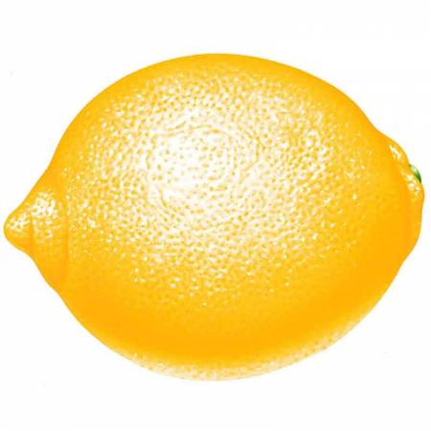 | 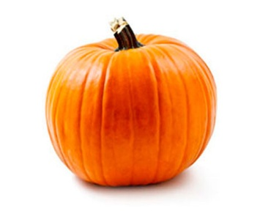 | 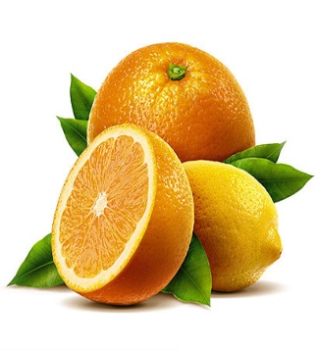 | 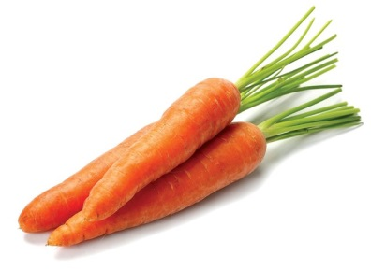 | 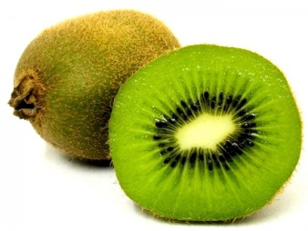 | 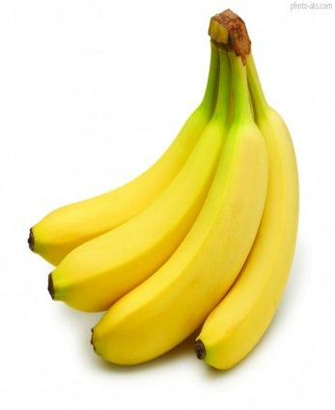
1 | 2 | 1 | 1 | 1 | 2 | 3
-Какое слово у вас получилось? (витамин)
-Что вы можете сказать о витаминах?
-Нужно ли нам кушать овощи и фрукты? Почему?
- Как называется профессия, которая занимается нашим здоровьем? (доктор)
- Какого сказочного героя по профессии доктор вы знаете? (Айболит)
- Айболит принёс посылку. Угадайте от кого она? (смотрим фрагмент мультфильма).
- А чтобы узнать, что в этой посылке, необходимо разгадать загадки:

Хвостик из кости, а на спинке – щетинки.
(зубная щетка)

Белая река
В пещеру затекла,
Чистит добела.
(зубная паста)

- О чём пойдет речь на уроке?
- В коробке осталось ещё несколько предметов.
Гладко, душисто, моет чисто,
Нужно, чтобы у каждого было….(мыло)

Вытираю я, стараюсь
После бани паренька.
Всё намокло, всё измялось-
Нет сухого уголка. (полотенце)
- Ещё о чем будем говорить на уроке?
- Вспомните, как называется раздел, который мы изучаем? (Почему? Зачем?). С помощью этих вопросов попробуйте сформулировать тему сегодняшнего урока.
Почему нужно мыть руки и чистить зубы?
- Какие цели мы перед собой поставим на урок?
- В учебнике на с. 56 рассмотрите картинки и скажите, какие из этих предметов нужны нам для чистки зубов? (Слайд 3)
- Для мытья рук?
Грязильда
Далеко – далеко, за тёмным лесом, за тёмным озером, на тёмной горе живёт в своём замке колдунья Грязильда. Она мечтает о том, чтобы весь мир стал грязным. У неё есть слуги – Злючки – Грязючки. Они ходят по свету и ищут мальчиков и девочек, которые не любят умываться и чистить зубы. Как только Грязильда видит неумытого ребёнка, она тут же заколдовывает этого неприятного малыша, и его перестают любить. Никто не узнаёт его, и он теряет своих друзей. Они становятся вот такими.

Ах, ты девочка чумазая,
Где ты руки так измазала?
(берёт ладошки девочки)
Чёрные ладошки;
На локтях дорожки.
Девочка:
Я на солнышке лежала,
Руки кверху я держала,
Вот они и загорели.
Учитель:
Ах, ты девочка чумазая,
Где ты носик так измазала?
Кончик носа чёрный,
Будто закопченный.
Девочка:
Я на солнышке лежала,
Носик кверху я держала.
Вот он и загорел.
Учитель:
Ой, ли, так ли?
Так ли дело было?
Отмоем всё до капли.
Ну-ка, дайте мыло.
Мы её ототрём. (вытирает мылом и мочалкой девочку)
Девочка: (громко девочка кричала)
Не трогайте ладошки!
Они не будут белые: они же загорелые.
Учитель: А ладошки-то отмылись.
Девочка: Ой, мой бедный носик!
Он мыла не выносит!
Он не будет белый,
Он же загорелый.
-Ребята, вот наша девочка была грязная, а стала чистая!

-Чем мы моем руки?
-А, как правильно мыть руки.
( Намочить руки, взять мыло, намылить руки, хорошо промыть водой и насухо вытереть полотенцем).
-Ребята, ещё запомните, что полотенце должно быть у каждого своё.
- А когда нужно мыть руки?
Работа в парах.
- В учебнике с. 56 внизу страницы рассмотрите картинки и скажите, в каких ситуациях нужно мыть руки. Сейчас посовещайтесь.
1. Перед едой
2. После игры
3.После игры с животными
4. После туалета

-Вы знаете, что тех, кто любит грязь и не любит мыться называют грязнулями. А, как называют тех, кто любит чистоту? (Чистюли). В одной семье жили два мальчика близнеца Петя и Сережа. Они на лицо совершенно одинаковые, но Сережа был чистюлей, а Петя – грязнулей. На своих рабочих листах определите, и подпишите имена мальчиков.
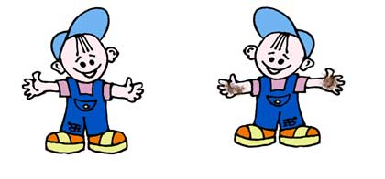
- Как догадались кто из них кто? (У Пети грязные руки)
- Какое правило личной гигиены не соблюдал Петя? (Не мыл руки)
- Прочитайте ещё раз тему урока и скажите, на какой поставленный вопрос в начале урока мы ответили? (Почему нужно мыть руки?)
- На какой вопрос ещё следует ответить? (почему нужно чистить зубы?)
- Почему надо чистить зубы, мы узнаем немного попозже, а сейчас мы должны хоть немного узнать о зубах.
Всего у человека 32 зуба, первые - молочные, появляются у младенцев в возрасте 6-7 месяцев, к концу 3-го года вырастают их 20. У некоторых ребят сейчас нет зубиков, это не страшно, после 6-ти лет молочные зубы меняются на постоянные. Чтобы постоянные зубы выросли здоровыми надо тщательно ухаживать за своими временными молочными зубами. Широкие, плоские верхние и нижние зубы - резцы. Эти зубы откусывают кусочки пищи. Боковые зубы – клыки, она измельчают твердую пищу, толстые коренные зубы – перетирают пищу на совсем маленькие частицы. Каждый раз после еды в узких щелочках между зубами скапливаются крошечные частички пищи. Вместе с микробами, которые находятся в еде, в воздухе и в твоем организме – они начинают разрушать зуб.

Практическая часть:
- Проведем с вами опыт, как правильно чистить зубы. Перед вами лежит расческа, зубцы на ней будут вашими зубами, а вата – это зубной налёт и остатки пищи. (Учитель чистит вдоль и поперек щеткой вату, снизу вверх, вата вычищается.) Начинаем с углов, с боковых зубов. Сначала-изнутри, затем-снаружи, вверх, вниз. Это мы стеночки почистили, а надо ещё верхушки. По ним водим кругами или петельками.
Когда почистим зубы, щетку надо помыть, стряхнуть и поставить в стакан ручкой вниз, чтобы щетка хорошо просохла.
-Запомните, что зубная щетка должна быть у каждого своя собственная.
Применение нового знания
Вы рассмотрели и обсудили вместе со мной как нужно чистить зубы.
- А теперь сами покажите мне, какими движениями надо чистить зубы?
Учащиеся показывают движения.
- В рабочей тетради на с.38 найдите такой же рисунок. Стрелочками покажите на нём движения зубной щётки.
- А, какой зубной пастой надо вам чистить зубы? (ответы детей)
Учитель показывает детскую зубную пасту.
- Выберите, что же вредно для зубов, от чего они портятся, а что полезно?
Практическая работа в парах.
Полезно – зелёный
Вредно – красный
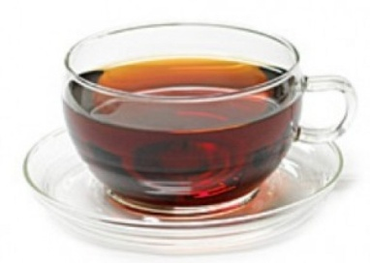 | 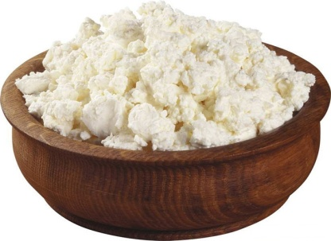 | 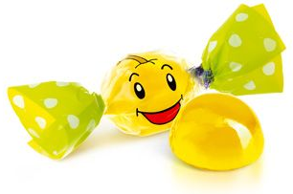
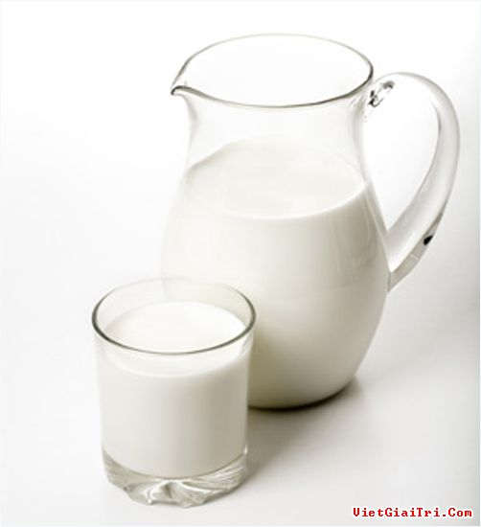 |  | 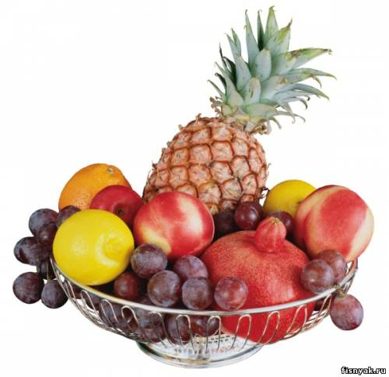

Стихотворение читает ученик.

Очень важные продукты.
Часто кушать, как попало,
Вам, ребята, не пристало,
Если сам себе не враг,
Перекусывай вот так:
Молоко, орехи, сыр,
Фрукты, овощи, кефир.
Вам тогда не повредит
Кариес – зубной бандит.

- Игра «Советы Королевы Щётки».
А сейчас поиграем: своими шуточными Советами поделится Королева Щётка. А вы будьте внимательны и отвечайте правильно «да – нет».

Вам, мальчишки и девчушки,
Приготовила ловушки.
Если мой совет хороший,
Вы похлопайте в ладоши.
На неправильный совет
Говорите: нет, нет, нет.
- Постоянно нужно есть
Для зубов для ваших
Фрукты, овощи, омлет,
Творог, простоквашу.
Если мой совет хороший
Вы похлопайте в ладоши.
- Не грызите лист капустный,
Он совсем, совсем не вкусный,
Лучше ешьте шоколад,
Вафли, сахар, мармелад.
Это правильный совет?
Нет, нет, нет!
- Говорила маме Люба:
- Я не буду чистить зубы.
И теперь у нашей Любы
Дырка в каждом, каждом зубе.
Каков будет ваш ответ:
Молодчина Люба? Нет!
- Навсегда запомните,
Милые друзья,
Не почистив зубы,
Спать идти нельзя.
Если мой совет хороший
Вы похлопайте в ладоши.
- Зубы вы почистили
И идете спать.
Захватите булочку
Сладкую в кровать.
Это правильный совет?
Нет, нет, нет!
Вы, ребята, не устали,
Пока мы здесь стихи читали?
Был ваш правильный ответ,
Что полезно, а что - нет.

- Представьте, что вы художник. Для вас поступил заказ. В тетради на с.39 нарисуй упаковку для новых сортов зубной пасты и мыла.
- Нарисовали, оцените друг друга

- Сейчас мы здесь проверим, как вы запомнили правила ухода за зубами,
а также правила личной гигиены. Вы будете показывать мне
красный квадрат, если я буду говорить о том, чего делать нельзя и
зелёный квадрат, если то, о чём я буду говорить, делать необходимо.
Чтобы сохранить зубы здоровыми я делаю так:
-чищу зубы два раза в день;
- перед едой не мою руки
-грызу орехи зубами;
- после игры мою руки
-даю всем свою зубную щётку;
- у всех семье общее полотенце
- ем много сладкого;
- посещаю врача два раза в год;
-меняю зубную щётку через 3 – 4 месяца;

Итог урока.
- Ребята, что полезного вы сегодня узнали?
- Почему надо чистить зубы?
- Почему нужно мыть руки?

Наш урок подошёл к концу. Закончите моё предложение своими высказываниями об уроке:

Мне понравилось на уроке …
Для меня было новое ….
Мне было трудно….

- Хочется закончить наш урок словами Мойдодыра:
Надо, надо умываться
По утрам и вечерам,
А нечистым
Трубочистам -
Стыд и срам!
Стыд и срам!
Да здравствует мыло душистое,
И полотенце пушистое,
И зубной порошок,
И густой гребешок!

